Ćwiczenia doskonalące małą motorykę

1. Ćwiczenie ze spinaczami
Potrzebne materiały:
- spinacze,
- plastikowy pojemnik lub pudełko tekturowe.
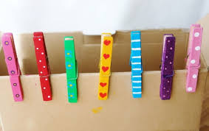
Do środka pojemnika lub pudełka tekturowego wrzucamy spinacze. A następnie pokazujemy dziecku w jaki sposób można je przypiąć. Następnie powtarzamy czynność kilkakrotnie. Zadanie można rozbudować prosząc dziecko żeby wybierało spinacze w konkretnym kolorze lub w konkretnej ilości.

2. Bazgranie na kartce
Potrzebne materiały i przybory:
- kartka A4 papieru białego,
- kredki,
- utwór muzyczny pt. ,,Wiosna'' Antonio Vivaldi.
Kładziemy na stoliku kartkę papieru oraz kredki. Następnie włączamy utwór muzyczny pt. ,,Wiosna'' Antonio Vivaldi. Dziecko w sposób swobodny bazgrze na kratce papieru do utworu.

Link do utworu muzycznego: https://www.youtube.com/watch?v=jdLlJHuQeNI

3. Zabawy z mąką
Potrzebne materiały i przybory:
- łyżka,
- mąka,
- woda,
- nakrętka,
- dwie miski,
- farby.
Wsypujemy do jednej z misek mąkę, do drugiej nalewamy wodę. Jeśli posiadamy farby możemy zabarwić nimi wodę. Za pomocą łyżki dziecko przysypuje mąkę do miski z wodą, następnie ugniata masę.
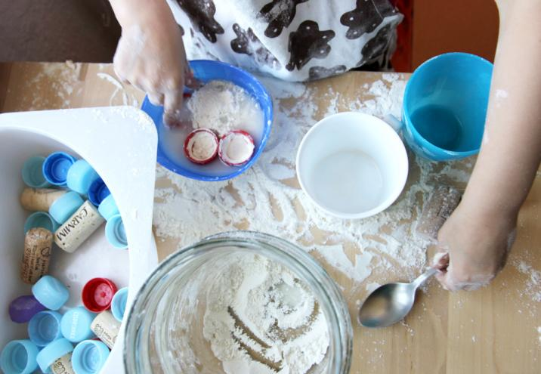
4. Rozpoznawanie przedmiotów bez kontroli wzroku
Potrzebne materiały i przybory:
- misie,
- samochody,
- lalki,
- klocki,
- chusta/szalik.
Na dywanie (ograniczona powierzchnia) rozrzucamy zabawki np. misie, samochody, lalki, klocki. Zasłaniamy dziecku oczy. Zadaniem dziecka jest odnalezienie zabawek i rozpoznanie ich za pomocą dotyku.

